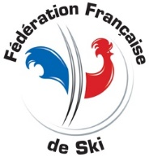
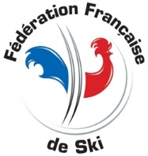
CANDIDATURE
MARATHON SKI TOUR
Date limite de retour : 15 mai

NOM DE L’EPREUVE :
Lieu :
Structure support :
Responsable :
Adresse :
Téléphone :
Mail :

COURSES PROPOSEES :
- Toutes les épreuves de votre évènement seront inscrites au Calendrier National des courses populaires.
- Il vous appartient de nous indiquer 1 épreuve par sexe qui sera comptabilisée pour le Marathon Ski Tour.
- Seules les courses pour des catégories U16 à Masters et pour des distances supérieures ou égales à 15km sont déclarables au calendrier national.
Pour les courses des catégories et distances inférieures (U15, U13, U11), il faut faire une inscription au calendrier régional.

MARATHON SKI TOUR | 1. Date | 2. Sexe | 3. Distance | 4. Style | 5. Catégories concernées
 |  |  |  |  | U16 | U18 | U20 | Sen>M12
OUI |  | D
 |  | H
NON

En outre, l’organisateur devra respecter les critères suivants établis sur l’année précédente :
- Gestion efficace des inscriptions.
- Transmission rapide et conforme des résultats
- Prise en compte du rapport du Délégué Technique

L’organisateur s’engage à respecter la réglementation en vigueur et à verser les droits d’inscription au calendrier (70 €) à réception de la lettre de confirmation.

Date et signature du Club organisateur : Date et signature du Comité de ski :

Ce formulaire est à renvoyer impérativement pour le 15 mai à votre comité de ski qui le visera et le transmettra à la FFS (choffelinck@ffs.fr) et à Anaël HUARD (ahuard@ffs.fr)

